

**Obras Civiles**

**DEBER UNIDAD 3**

ICP 330585 -Representación zapatas aisladas.

**Objetivo de la tarea:** Calcular y presentar a una zapata aislada.

**Tipo de trabajo:** Por grupo

**Descripción:**

1. **Realizar los cálculos de las de las zapatas que se proponen en la siguiente imagen (colocar los datos que se observaron en clases), en programa de elementos finitos, colocar capturas donde se evidencie los valores de cada control.**

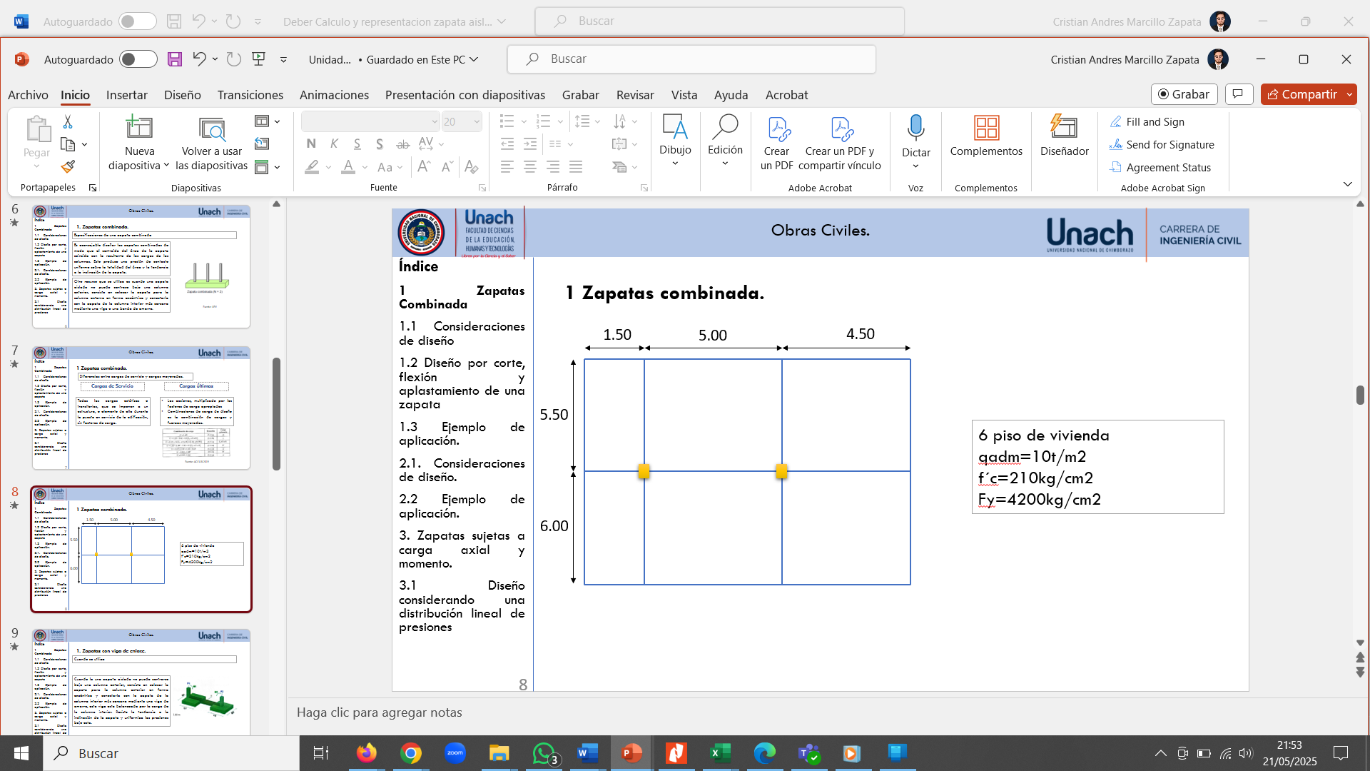

* 1. **Presión contra el suelo**
  2. **Control por punzonamiento.**
  3. **Control por corte.**
  4. **Diseño por flexión con propuesta del armado.**

1. **Diseño de la zapata con ayuda de un programa de elementos finitos:**
   1. **Presentación en planta de la cimentación.**
   2. **Cortes necesarios para interpretar el armado.**
   3. **Detalles necesarios para que quede claro la configuración del armado como por ejemplo el recubrimiento.**

Subir al aula virtual el mismo documento PDF, cada uno de los integrantes de grupo con el siguiente membre. Apellido_Deber3

**RÚBRICA DEL DEBER**

|  |  |  |  |  |
| --- | --- | --- | --- | --- |
| **Periodo Académico:** | 2025-2S |  | **Nombre Profesor:** | Ing. Andrés Marcillo MSc. |
| **Facultad:** | Ingeniería |  | **Nivel:** | Octavo Semestre |
| **Carrera:** | Ingeniería Civil |  | **Asignatura:** | Obras Civiles. |

|  |  |
| --- | --- |
| **Nombre del estudiante:** |  |

|  |  |  |  |
| --- | --- | --- | --- |
| **Indicadores del Criterio de Evaluación** | **Escala de Valoración (Cuantitativa - Cualitativa)** | **Evaluación** | **Observación** |
| Control de asentamiento. | **0.50** |  |  |
| Presión contra el suelo | **1.50** |  |  |
| Control por punzonamiento. | **1.00** |  |  |
| Control por corte | **1.00** |  |  |
| Diseño por flexión con propuesta del armado. (tanto en B como en L) | **1.00** |  |  |
| Representación en planta de cimentación | **2.00** |  |  |
| Cortes necesarios para interpretar el armado | **2.00** |  |  |
| Detalles necesarios para aclarar la configuración del armado. | **1.00** |  |  |
| **CALIFICACIÓN** | **10** |  |  |

**NOTA IMPORTANTE**

De encontrar alguna copia el examen tiene el valor de 0.01

**Fecha de ejecución**:

|  |  |
| --- | --- |
|  |  |
| **Firma del estudiante** | **Firma del docente** |